เวียดนามใต้ โฮจิมินห์-ดาลัท-มุยเน่ 4วัน 3คืน
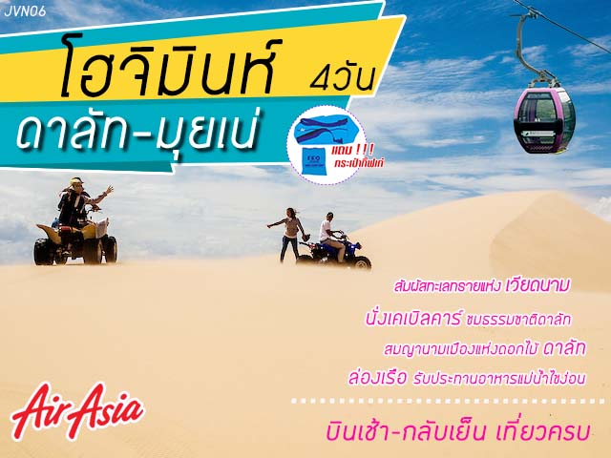
(THAI AIR ASIA)

พิเศษ..เที่ยวสุดคุ้ม
-พักโรงแรมเมืองตากอากาศดาลัท ในโรงแรมระดับ 4ดาว
-พักโรงแรมเมืองแห่งการพักผ่อนริมทะเล มุยเน่
-ล่องเรือแม่น้ำไซง่อนรับประทานอาหาร
-บุฟเฟ่ต์นานาชาติอิ่มอร่อย
-แถมฟรี !!! กระเป๋าชอปปิ้งสุดเก๋ พับเก็บได้ จุของได้เยอะ
-รวมค่ารถจิ๊ปตะลุยทะเลทราย มุยเน่
วันที่1 กรุงเทพ-โฮจิมินห์-ฟานเทียต-ทะเลทรายมุยเน่
05.00 น. คณะพร้อมกัน ณ อาคารผู้โดยสารขาออกระหว่างประเทศ สนามบินดอนเมืองเคาน์เตอร์สายการบินแอร์เอเชีย (FD) พบเจ้าหน้าที่ของบริษัทฯ คอยให้การต้อนรับและอำนวยความสะดวก
07.45 น. ออกเดินทางสู่เมืองโฮจิมินห์ ประเทศเวียดนาม โดยสายบินแอร์เอเชีย เที่ยวบินที่ FD652 (ใช้ระยะเวลาในการเดินทางประมาณ 1.30 ชั่วโมง)
09.15 น. เดินทางถึงสนามบินเมืองโฮจิมินห์ หลังผ่านพิธีตรวจคนเข้าเมืองแล้ว เมืองโฮจิมินห์ เมืองใหญ่อันดับหนึ่งของประเทศเวียดนาม ซึ่งตั้งอยู่บริเวณดินดอนสามเหลี่ยมปากแม่น้ำโขง เป็นศูนย์กลางทางด้านเศรษฐกิจของประเทศ นำท่านเดินทางโดยรถบัสปรับอากาศสู่ เมืองมุยเน่ เมืองชายหาดริมทะเล (ระยะทางประมาณ 200 กม.ใช้เวลาในการเดินทางประมาณ 4 ชม.)
กลางวัน รับประทานอาหารกลางวัน ณ ภัตตาคาร
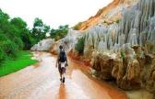
นำท่านเดินทางสู่ เมืองฟานเทียต เป็นเมืองชายทะเลตากอากาศและแหล่งท่องเที่ยวที่มีความสวยงามและมีชื่อเสียงทางภาคใต้ของเวียดนาม ระหว่างการเดินทางผ่านชมธรรมชาติและวิถีชีวิตความเป็นอยู่ของชาวเวียดนาม นำท่านสัมผัสอากาศบริสุทธิ์ ณ ท่าเรือมุยเน่ ที่อบอวนไปด้วยบรรยากาศแบบชาวประมงเวียดนามแท้ๆ ซึ่งกลับเข้าฝั่งหลังออกหาปลาในยามค่ำคืน นำท่านชม ทะเลทรายแดง ที่เกิดจากการรวมตัวกันของทรายสีชมพูแดงจนเป็นลานทรายกว้างที่มีชื่อเสียงของเมืองมุยเน่ แล้วนำท่าน ชม “แกรนด์แคนย่อนแห่งเวียดนาม” ลำธาร FAIRY STREAM ที่เกิดจากการกัดเซาะของน้ำและลมเป็นลำธารลึกกว่า 20 เมตร เปิดให้เห็นชั้นของดินและทรายหลากสี ซึ่งทั้งหมดล้วนเกิดขึ้นเองตามธรรมชาติ นำท่านสู่ ทะเลทรายขาว กองเนินภูเขาทรายสีขาวกระจ่างตากว้างใหญ่สุดสายตา มองไปทางไหนจะเห็นเพียงผืนทรายและท้องฟ้าเท่านั้น ไม่ไกลกันมีแหล่งน้ำจืด (โอเอซิส) สำหรับให้นักท่องเที่ยวใช้พักผ่อน ถ่ายรูป และชมวิว ที่ท่านจะได้เพลิดเพลินกับกิจกรรมหลากหลายไม่ว่าจะเป็น เช่ารถจี๊ป หรือรถ ATV ตะลุยเนินทราย หรือสนุกสนานกับการเล่นแซนด์ดูนลื่นไถลจากจากเนินทรายสูงกว่า 40 เมตร
เย็น รับประทานอาหารเย็น ณ ภัตตาคาร
พักที่ Peace Resort, Muine (ติดริมทะเล) หรือเทียบเท่า
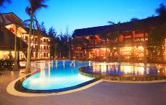
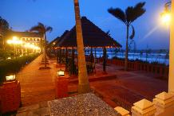
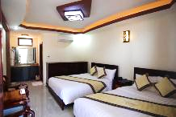

วันที่2 ฟานเทียต-ดาลัท-น้ำตกดาทันลา-นั่งกระเช้าไฟฟ้า
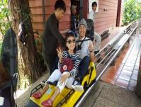
เช้า รับประทานอาหารเช้า ณ โรงแรม
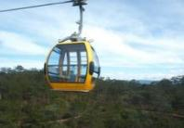
นำท่านเดินทางสู่ เมืองดาลัท เมืองตากอากาศที่มีชื่อเสียงอันและโรแมนติคที่สุดและของเวียดนามเนื่องจากตั้งอยู่บนที่สูงจากระดับน้ำทะเลประมาณ 1,500 เมตร ทำให้อากาศเย็นสบายตลอดทั้งปีแม้กระทั้งในฤดูร้อน อุณหภูมิเฉลี่ยประมาณ 15-25 องศาเซสเซียส แวดล้อมด้วยขุนเขา ไร่ กาแฟ และสวนดอกไม้ อาคารบ้านเรือนต่างๆปลูกสร้างรูปแบบสถาปัตยกรรมฝรั่งเศส เนื่องจากในสมัยอาณานิคม Alexdra Yersin ได้ค้นพบเมืองดาลัด และเห็นว่าบรรยากาศค่อนข้างดี ทางฝรั่งเศสจึงได้เข้ามาพัฒนาและสร้างเมืองดาลัด เพื่อให้เป็นเมืองตากอากาศสำหรับชาวฝรั่งเศส ถึง ดาลัทนำท่าน นั่งรถราง (Roller Coaster) ผ่านผืนป่าอันร่มรื่นเขียวชอุ่มลงสู่หุบเขาเบื้องล่าง เพื่อชมและสัมผัสกับความสวยงามของ น้ำตกดาทันลา (Thac Datanla) น้ำตกขนาดไม่ใหญ่มากแต่มีชื่อเสียง อีกหนึ่งในสถานที่ท่องเที่ยวยอดนิยมของดาลัดที่ไม่ควรพลาด!!
กลางวัน รับประทานอาหารกลางวัน ณ ภัตตาคาร
นำท่านสู่ สถานีกระเช้าไฟฟ้า เคเบิลคาร์ กระเช้าไฟฟ้าแห่งนี้เป็นกระเช้าไฟฟ้าที่ทันสมัยที่สุดของประเทศเวียดนาม และมีความปลอดภัยสูงที่สุดท่านจะได้ ชมวิวของเมืองดาลัด ที่มองเห็นได้ ทั้งเมือง ที่ตั้งอยู่ท่ามกลางหุบเขาอันสวยงาม นำท่านชม วัดติ๊กกลาม เป็นวัดที่สร้างอยู่บนเนินเขาเหนือ ทะเลสาบเตวียนลาม แวดล้อมไปด้วยใบไม้ดอกไม้ นานาพันธุ์ กับทิวสนที่ยืนต้นตระหง่านปกคลุมทุกหุบเขา จากนั้นนำท่านชม พระราชวังฤดูร้อน พระราชวังตากอากาศของกษัตริย์เบ๋าได๋ จักรพรรดิ์องค์สุดท้ายของเวียดนาม ซึ่งสถานที่แห่งนี้เป็นพระราชวังสุดท้าย ที่สร้างขึ้นในสมัยเรืองอำนาจของฝรั่งเศส ก่อนที่จะเกิดสงครามเวียดนาม แล้วทำให้จักรพรรดิ์บ๋าวได้ต้องลี้ภัยไปอยู่ฝรั่งเศส แล้วไม่ได้กลับมาเหยียบผืนแผ่นดินบ้านเกิดอีกเลย นำท่านเข้าชม บ้านเพี้ยน (Crazy House) บ้านสไตล์แปลกๆที่ออกแบบโดยฝีมือลูกสาวประธานาธิบดีคนที่ 2 ของเวียดนาม ซึ่งเรียนจบสถาปัตยกรรมมาจากฝรัง่ เศสโดยได้แรงบันดาลใจจากนิยายเรื่องดัง “Alice in Wonderland” ถ้ายังมีเวลาจะนำท่านไปทำบุญทีวัด Van Hanh )
เย็น รับประทานอาหารเย็น ณ ภัตตาคาร พร้อมเสริฟไวน์ดาลัท
จากนั่นนำท่านเดินทางสู่ย่าน ช้อปปิ้งตลาดไนท์บาร์ซ่า ของเมืองดาลัดให้ท่านได้เลือกซื้อสินค้า นานาชนิด ตามอัธยาศัย
พักที่ La Sapinette Hotel, Dalat หรือเทียบเท่าระดับ 4ดาว

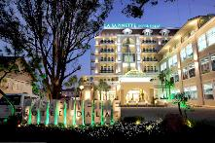
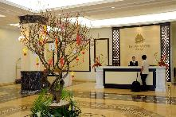
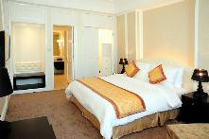

วันที่3 ดาลัท-โฮจิมินห์-ล่องเรือรับประทานอาหารแม่น้ำไซ่ง่อน
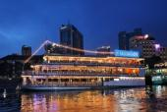
เช้า รับประทานอาหารเช้า ณ โรงแรม
นำท่านเดินทางชม สวนดอกไม้เมืองหนาว ของเมืองดาลัทสัมผัสดอกไม้เมืองหนาวที่อวดโฉม รูปทรงและสีสันแปลกตา ซึ่งเป็นสายพันธ์ มาจากยุโรปสัมผัสกับบรรยากาศที่แสนโรแมนติก จากนั้นนำท่านเดินทางไปสู่นครโฮจิมินห์
กลางวัน รับประทานอาหารกลางวัน ณ ภัตตาคาร
ค่ำ รับประทานอาหารเย็น ณ ภัตตาคารบนเรือล่องไปตามแม่น้ำไซ่ง่อน ชมบรรยากาศสองฟากฝั่งยามค่ำคืนของเมืองโฮจิมินห์ซิตี้ หรือจะเลือกสนุกสนานกับวงดนตรีพื้นเมืองทีบรรเลงเพลงอย่างสนุกสนาน
พักที่ Liberty Hotel, Hochiminh City หรือเทียบเท่า
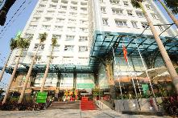
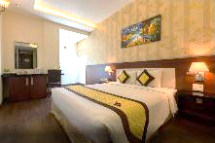
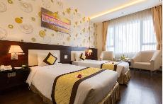

วันที่4 โฮจิมินห์-ตลาดเบนถัน-กรุงเทพ
เช้า รับประทานอาหารเช้า ณ โรงแรม
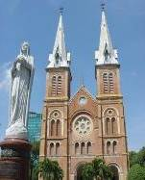
นำท่านชมทำเนียบอิสรภาพ เคยเป็นทำเนียบของอดีตประธานาธิบดีเวียดนามใต้ และทำเนียบของผู้ว่าการฝรั่งเศสที่เรียกว่าทำเนียบโนโรโดม ถูกระเบิดทำลายใน พ.ศ. 2506 แล้วได้มีการสร้างอาคารขึ้นใหม่ให้ชื่อว่าทำเนียบอิสรภาพ ออกแบบโดยโงเวียดทู ทุกวันนี้เปิดเป็นพิพิธภัณฑ์ให้เข้าชมได้ ชั้นล่างเป็นห้องจัดเลี้ยง ห้องโถงใหญ่ที่รัฐบาลเวียดนามใต้ประกาศยอมแพ้ ชั้นสองเป็นห้องรับรองของประธานาธิบดีตรันวันเฮือง ห้องพักของประธานนาธิบดีเหงียนวันเทียว ห้องอาหาร ห้องสวดมนต์คาทอลิก ชั้นสามเป็นห้องรับรองของภริยาประธานาธิบดี ชั้นสี่เป็นห้องฉายภาพยนต์ส่วนตัวและลานจอดเฮลิคอบเตอร์ซึ่งมองลงไปข้างล่างจะเห็นทิวทัศน์งดงามของถนนเลหย่วนได้ชัดเจน จากนั้นชมเจดีย์หวิงเงียม เจดีย์เก่าแก่ที่คู่บ้านคู่เมืองของชาวเวียดนาม เดินทางผ่านย่านไชน่าทาวน์ ชมชีวติความเป็นอยู่ของชาวจีนในเวียดนาม ชมวัดเทียนหาว วัดจีนในเขตไชน่าทาวน์ที่สร้างอุทิศให้กับ แม่พระผู้ครองชาวเรือหรือเทพีเทียนหาว โดยชาวพุทธกวางตุง้ในช่วงปลายศตวรรษที่ 18 ชาวเวียดนามเชื่อ ว่าเทพองค์คนมีก้อนเมฆเป็นพาหนะเพื่อช่วยคุ้มครองผู้คนให้รอดพ้นจากอันตรายจากมหาสมุทรทั้งปวง
กลางวัน รับประทานอาหารกลางวัน พิเศษ!!! ภัตตาคาร บุฟเฟต์นานาชาติ
นำท่านชม โบสถ์นอร์ทเทรอดาม โบสถ์หลังคาสูงที่สร้างในสมัยที่เวียดนามยังอยู่ในอาณานิคมของ ฝรั่งเศส โดยสร้างเพื่อให้เป็นโบสถ์ประจำเมืองไซ่ง่อนและได้สร้างตามต้นแบบของประเทศฝรั่งเศสนำท่าน ชม ไปรษณีย์กลาง ซึ่งถูกสร้างขึ้นอย่างวิจิตรตระการตา ชมอนุสาวรีย์ท่านประธานาธิบดีโฮจิมินห์ ตั้งอยู่ด้านหน้าศาลากลาง ก่อสร้างด้วย สถาปัตยากรรมแบบฝรั่งเศส จากนั้นนำท่านชม พิพิธภัณธุ์สงคราม ชมเรื่องราวประวัติศาสตร์และ เครื่องมือ อาวุธ ปืน ระเบิด ต่างๆ นำท่านอิสระท่านช้อปปิ้ง ตลาดเบนถัน ตามอัธยาศัย นำทานเดินทางสู่ ท่าอากาศยานเมืองโฮจิมินห์ เพื่อเดินทางกลับสู่กรุงเทพฯ ตรวจเช็คเอกสารและสัมภาระ
21.35 น. ออกเดินทางจากโฮจิมินห์ กลับกรุงเทพฯ โดยสายบินแอร์เอเชีย เที่ยวบินที่ FD659 (ใช้ระยะเวลาในการเดินทางประมาณ 1.35 ชั่วโมง)
23.10 น. เดินทางถึง สนามบินดอนเมือง โดยสวัสดิภาพ
อัตราค่าบริการ

วันเดินทาง | ผู้ใหญ่ | เด็ก | พักเดี่ยว
02-05 ธ.ค.60 | 12,900 | 12,900 | 3,500
07-10 ธ.ค.60 | 11,900 | 11,900 | 3,500
09-12 ธ.ค.60 | 13,900 | 13,900 | 3,500
30 ธ.ค.60-02 ม.ค.61 | 15,900 | 15,900 | 4,000

อัตราค่าบริการรวม
- ค่าตั๋วเครื่องบินโดยสารชั้นประหยัด รวมภาษีสนามบินและธรรมเนียมเชื้อเพลิง
- ค่าที่พักห้องคู่ ดังที่ระบุในรายการหรือระดับเดียวกัน
- ค่าอาหาร ดังที่ระบุในรายการ
- ค่าเข้าชม ดังที่ระบุในรายการ
- ค่ารถนำเที่ยว ดังที่ระบุในรายการ
- ค่าประกันอุบัติเหตุในระหว่างการเดินทาง

อัตราค่าบริการไม่รวม
- ค่าใช้จ่ายส่วนตัว เช่น ค่าอาหาร-เครื่องดื่ม นอกเหนือรายการทัวร์ ค่าซักรีด ค่ามินิบาร์ ค่าโทรศัพท์ ฯลฯ
- ค่าปรับ สำหรับน้ำหนักกระเป๋าเดินทางที่เกินจากสายการบินกำหนด (20 กิโลกรัม)
- ค่าทำหนังสือเดินทาง
- ค่าธรรมเนียมเชื้อเพลิงที่ทางสายการบินอาจมีการเรียกเก็บเพิ่มเติมในภายหลัง
- ค่าทิปคนขับรถ ไกด์ท้องถิ่น วันล่ะ 150 ต่อท่าน/600 บาทต่อทิป
- ภาษีหัก ณ ที่จ่าย 3% และภาษีมูลค่าเพิ่ม 7%

เงื่อนไขการสำรองที่นั่ง
- กรุณาจองล่วงหน้าอย่างน้อย 30 วันก่อนการเดินทาง และกรุณาเตรียมเงินมัดจำ 5,000 บาท พร้อมกับเตรียมเอกสารส่งให้เรียบร้อย ภายใน 2-3 วัน หลังจากทำการจองแล้ว
- การชำระค่าทัวร์ส่วนที่เหลือทางบริษัทฯ จะเรียกเก็บก่อนเดินทางไม่น้อยกว่า 20 วัน ท่านควรจัดเตรียมค่าทัวร์ให้เรียบร้อยก่อนกำหนด เนื่องจากทางบริษัทต้องสำรองค่าใช้จ่ายในส่วนของค่าที่พักและตั๋วเครื่องบิน มิฉะนั้นจะถือว่าท่านยกเลิกการเดินทางโดยอัตโนมัติ
- หากท่านที่ต้องการออกตั๋วโดยสารภายในประเทศ (กรณีลูกค้าอยู่ต่างจังหวัด) ให้ท่านติดต่อเจ้าหน้าที่ ก่อนออกบัตรโดยสารทุกครั้ง หากออกบัตรโดยสารโดยมิแจ้งเจ้าหน้าที่ ทางบริษัทขอสงวนสิทธิ์ไม่รับผิดชอบค่าใช้จ่ายที่เกิดขึ้น
- หากในคณะของท่านมีผู้ต้องการดูแลพิเศษ นั่งรถเข็น (Wheelchair), เด็ก, ผู้สูงอายุ, มีโรคประจำตัว หรือไม่สะดวกในการเดินทางท่องเที่ยวในระยะเวลาเกินกว่า 4 - 5 ชั่วโมงติดต่อกัน ท่านและครอบครัวต้องให้การดูแลสมาชิกภายในครอบครัวของท่านเอง เนื่องจากการเดินทางเป็นหมู่คณะ หัวหน้าทัวร์มีความจำเป็นต้องดูแลคณะทัวร์ทั้งหมด

กรณียกเลิกการเดินทาง
- ไม่สามารถยกเลิกได้ เนื่องจากเป็นราคาโปรโมชั่น และขอเก็บเงินทั้งหมด (แต่สามารถเปลี่ยนชื่อผู้เดินทางได้ 15วัน ก่อนการเดินทาง)

หมายเหตุ
- บริษัทฯ ขอสงวนสิทธิ์ยกเลิกการเดินทางก่อนล่วงหน้า 5 วัน ในกรณีที่ไม่สามารถทำกรุ๊ปได้อย่างน้อย 15 ท่าน ในกรณีนี้บริษัทฯ ยินดีคืนเงินให้ทั้งหมด หรือจัดหาคณะทัวร์อื่นให้ถ้าต้องการ
- บริษัทฯ ขอสงวนสิทธิ์ที่จะเปลี่ยนแปลงรายละเอียดบางประการในทัวร์นี้ เมื่อเกิดเหตุจำเป็นสุดวิสัยจนไม่อาจแก้ไขได้ และจะไม่รับผิดชอบใดๆ ในกรณีที่สูญหาย สูญเสีย หรือได้รับบาดเจ็บที่นอกเหนือความรับผิดชอบของหัวหน้าทัวร์และอุบัติเหตุสุดวิสัยบางประการ เช่น การนัดหยุดงาน, ภัยธรรมชาติ, การจลาจลต่างๆ เป็นต้น
- กรณีผู้เดินทางไม่สามารถเข้า-ออกเมืองได้ เนื่องจากเอกสารปลอมหรือการห้ามของเจ้าหน้าที่ไม่ว่าเหตุผลใดๆ ก็ตามทางบริษัทของสงวนสิทธิ์ในการ ไม่คืนค่าทัวร์ทั้งหมด

